注意：
- 本驱动兼容Win7、Win8、Win10的32位和64位系统；
- 安装驱动时不要连接ST-Link到电脑；
- 两种方法安装驱动，若方法一不能正常运行，则参照方法二；

方法一：安装驱动时，以管理员身份运行stlink_winusb_install.bat，如下图所示：
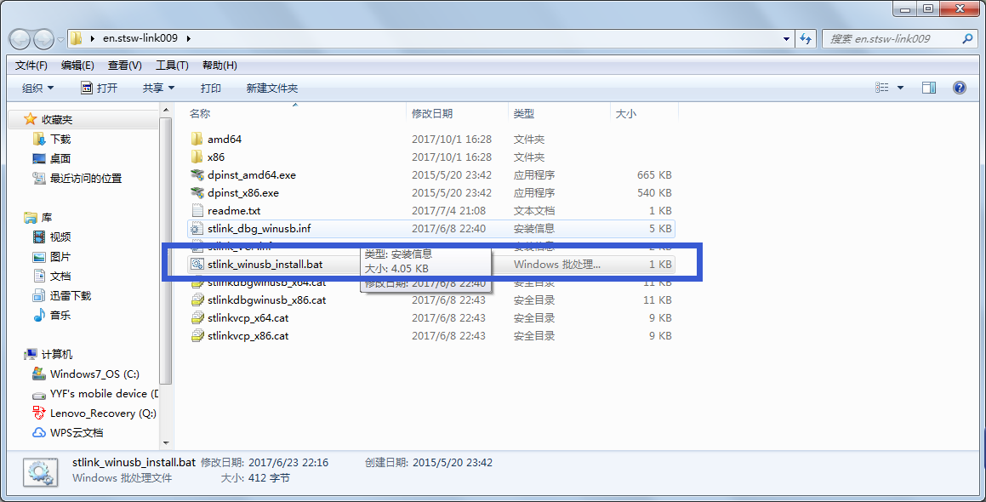
单击下一步，
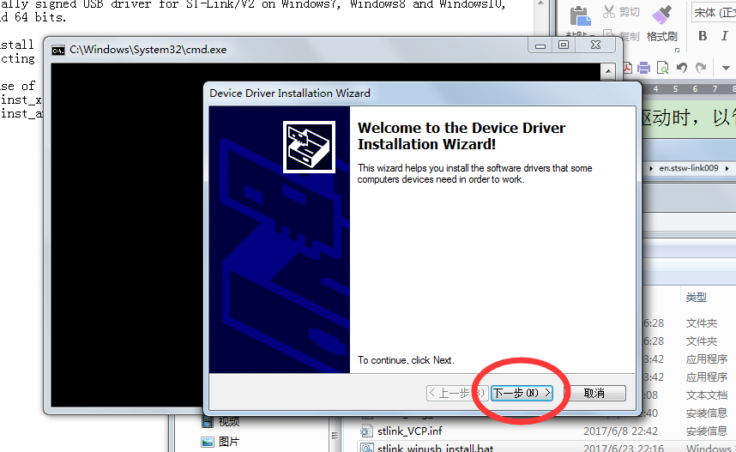
若安装成功，会出现如下界面：
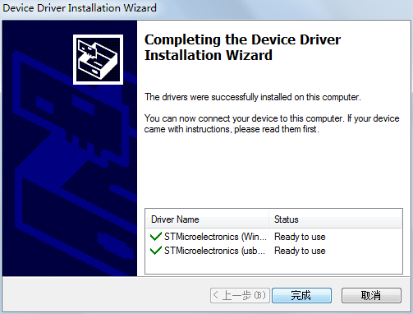

方法二：依然是一管理员身份运行，如果电脑是32位系统，点击dpinst_x86.exe；如果电脑是64位系统点击dpinst_amd64.exe，后面的步骤与方法一相同。
